Preguntas teóricas
Organización de Computadoras

- ¿Qué es una puerta lógica?
Una puerta lógica es un dispositivo electrónico que puede realizar distintas funciones con valores lógicos (verdadero o falso).

- Describa el circuito lógico secuencial denominado “Biestable RS”. Realice la tabla de comportamiento y un gráfico de interconexión de puertas lógicas que lo represente.
Un biestable Rs consiste en un circuito digital de dos entradas, una denominada R (reset), que cuando tiene valor 1, pone el 0 la salida, y otra denominada S (set) que cuando tiene el valor de 1, pone en 1 la salida. Cuando los dos tienen el valor 0, no se producen cambios en la salida, pero cuando ambos valores valen 1, el biestable ni sabe bien como actuar y la salida puede cambiar o quedarse inalterada.
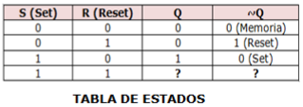
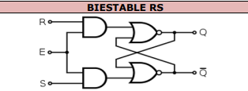

- ¿Qué es un ciclo de instrucción?
Es el periodo que tarda la CPU en ejecutar una instrucción de lenguaje máquina. Comprende una secuencia de acciones determinada que debe llevar a cabo la CPU para ejecutar cada instrucción en un programa.

- Describa el funcionamiento del modo de direccionamiento indirecto vía registro con desplazamiento
En la instrucción se especifica el registro que tiene almacenada la dirección y el registro referenciado contiene una dirección de memoria y el campo de la dirección tiene un desplazamiento

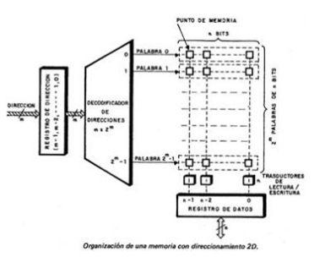
- Describa las características principales de 2D de memoria semiconductora y realice el esquema del chip
Las celdas se organizan en una matriz de dos dimensiones, en que las filas vienen dadas por el numero de palabras (n) y las columnas por longitud.
A cada línea de memoria/palabra se le conecta un decodificador; el decodificador selecciona toda la palabra. Las lineas verticales se conectan a cada bit de salida.
Todos los bits están en el mismo chip

- ¿Cuáles son las tres formas que se utilizan para representar una función lógica?
- Gráfico
- Ecuación
- Tabla de verdad

- Suma de productos
Es la suma de dos o más productos mediante la adición (suma) booleana. Una barra no puede extenderse a sobre más de una variable.
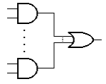
La implementación de una suma de productos simplemente requiere aplicar la operación OR a las salidas de dos o más puertas AND.
El circuito combinatorio de suma de productos debe tener el siguiente patrón:

- Elementos que debe poseer una instrucción
Código de operación: Especifica la operación a realizar.
Operando fuente: Establece dónde se encuentra el operando; la operación puede involucrar más de un operando (fuente).
Operando destino: Almacena el resultado de la operación realizada.
Dirección de la instrucción siguiente: Le dice a la CPU donde buscar la siguiente instrucción después de la ejecución de la anterior.

- ¿Por qué la organización 2 ½ D requiere refresco?
Debido a la descarga natural que sufren las celdas cargadas, las memorias dinámicas necesitan un sistema de refresco que periódicamente y antes que la carga eléctrica del condensador se haga indetectable recargue las celdas que se encuentran en estado de carga.

- ¿Qué es un circuito combinatorio?
Un circuito combinatorio es un conjunto de puertas lógicas interconectadas entre si, cuya salida en un momento dado, es función solamente de la entrada en ese instante. La aparición de la entrada viene enseguida casi inmediatamente por la aparición de la salida, con solo retardos de las puertas.

- Describa el circuito lógico llamado “sumador completo”. Realice la tabla de verdad y un grafico de interconexión de puertas lógicas que lo represente
Es un circuito combinacional que consiste en tres entradas y 2 salidas. A las 3 entradas las asignamos A, B, R’ y a las 2 salidas S y R. La salida S vale 0, si todos los bits de entrada son ceros, en cambio S es igual a 1 solamente si una entrada es igual a 1 o cuando las 3 entradas son 1. R tiene un bit de arrastre de 1 su dos de las tres entradas son iguales a 1.

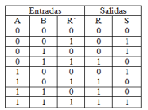
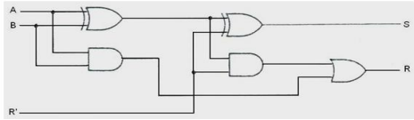
- ¿El MSX88 simula una máquina de dos direcciones? Justifique.
Si, simula una máquina de dos direcciones.
Reduce el tamaño de la instrucción (48 bits de referencia)
Hay que mover el operando 1 a un registro temporal
Menos elección donde guardar el resultado
Tiene el formato:
Add | DirOp1 | DirOp2

- Describa el formato de instrucción de una máquina de una dirección
Registros especiales (acumulador)
Instrucciones para cargar y descargar el acumulador
Un operando y resultado en lugar predefinido
Instrucción más corta (24 bits de referencia)
Add | DirOp1

- Características fundamentales de un chip de memoria semiconductora para una organización 2 ½ D
Los bits de una misma palabra están dispersos en distintos chips. Una parte va a permitir seleccionar el reglón y la otra la columna. Hay dos decodificadores.

